# LỜI MỞ ĐẦU

Lý do chọn đề tài

Internet vạn vật, hay còn được gọi là IoT trong những năm gần đây đã phát triển và được ứng dụng rất nhiều trong cuộc sống hàng ngày của chúng ta. Công nghệ này mang tới cho con người sự tiện lợi, tiện nghi khi sử dụng các sản phẩm về điện tử. Trong công nghiệp, IoT mang lại sự dễ dàng trong điều khiển và giám sát các thiết bị, máy móc và quy trình tự động.

Thuật ngữ IoT đề cập đến những thứ mà chúng ta sử dụng hàng ngày cũng kết nối với internet, cho phép chúng ta kiểm soát hoặc nhận dữ liệu về từ điện thoại thông minh hoặc máy tính của mình.

Với sự phát triển của xã hội, khoa học kĩ thuật nói chung, việc tích hợp IoT vào vi điều khiển ngày càng được ứng dụng ở hầu hết các lĩnh vực. Trước thực tiễn ấy, em đã quyết định chọn đề tài **“Thiết kế hệ thống ứng dụng IOT điều khiển các thiết bị trong nhà máy sử dụng esp32”** nhằm tìm hiểu về vấn đề ứng dụng vi điều khiển ESP32 vào trong IoT, ứng dụng IoT vào trong công nghiệp

Đối tượng nghiên cứu

Đối tượng nghiên cứu trong đồ án này bao gồm: Thiết kế mạch vi điều khiển ESP32, tìm hiểu các chức năng, ứng dụng của vi điều khiển ESP32 vào trong IoT để điều khiển và giám sát, ứng dụng IoT vào trong công nghiệp

Mục đích nghiên cứu

Mục đích em đưa ra đề tài này nhằm ứng dụng IoT vào cá thiết bị điện tử giúp chúng trở nên thông minh hơn, giúp con người có thể điều khiển và giám sát các thiết bị bất cứ nơi đâu chỉ cần điện thoại hoặc máy tính có kết nối internet

Phạm vi nghiên cứu

Trong đề tài này, nhóm sẽ thực hiện thiết kế một hệ thống IoT bao gồm 2 phần chính:

* Phần cứng có chứa vi điều khiển ESP32 để đưa ra các tín hiệu điều khiển các Relay
* Một trang web để điều khiển và hiển thị trạng thái bật/tắt của thiết bị khi nào chỉ cần người dùng có điện thoại hoặc máy tính có kết nối với internet.

Ý nghĩa khoa học và thực tiễn của đề tài

Hiện nay hầu hết các sản phẩm điện tử điều có tích hợp việc điều khiển từ xa điển hình là dùng hồng ngoại. Tuy nhiên, các sản phẩm điện tử hiện này đều hướng tới việc tích hợp IoT với giao diện điều khiển thân thiện, dễ sử dụng như

* Thiết bị thông minh
* Hệ thống an ninh thông minh
* Trung tâm nhà thông minh
* Trợ lý thông minh

Chính vì lý do trên, đề tài em đưa ra tập trung vào lĩnh vực IOT với mục đích tìm hiểu và nghiên cứu về các ứng dụng IOT, giúp phát triển một số ứng dụng IOT trong cuộc sống hàng ngày và trong công nghiệp.

Với đề “**Thiết kế hệ thống ứng dụng IOT điều khiển các thiết bị trong nhà máy sử dụng esp32”** báo cáo của em gồm các phần sau:

**Chương 1: Tổng quan đề tài**

**Chương 2: Cơ sở lý thuyết**

**Chương 3: Kết luận**

# CHƯƠNG1: TỔNG QUAN ĐỀ TÀI

* 1. Tổng quan về đề tài
     1. IOT trong cuộc sống hàng ngày

Hiện nay IOT là vấn đề được quan tâm rất nhiều trên thế giới, vì vậy các công ty lớn như Google, Amazon … luôn mong muốn phát triển các hệ thống của họ nhằm cung cấp cho người dùng các thiết bị thông minh, tiện lợi và dễ sử dụng. Một số thiết bị điển hình như sau:

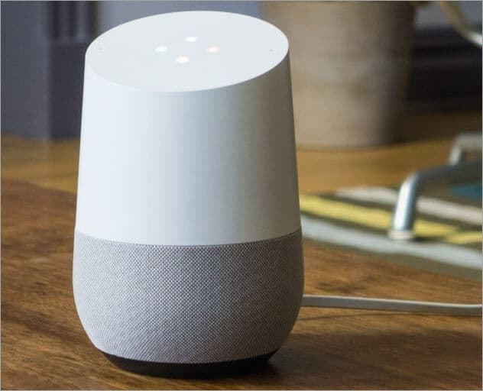*Google Home Voice Controller* [1]

Google Home Voice Controller là một thiết bị IoT thông minh cho phép người dùng tận hưởng các tính năng như phương tiện, báo thức, đèn, bộ điều nhiệt và nhiều chức năng khác chỉ bằng giọng nói.

Hình 1.1: Google Home Voice Controller

*August Smart Lock* [1]

Hình 1.2: August Smart Lock

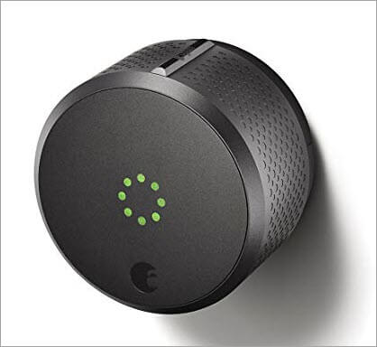August Smart Lock đã được chứng minh là một thiết bị IoT bảo mật đáng tin cậy. Nó cho phép người dùng quản lý cửa của họ từ bất kỳ vị trí nào mà không gặp rắc rối. Nó đặc biệt hữu ích trong việc ngăn chặn trộm cắp.

*Flow by Plume Labs Air* [1]

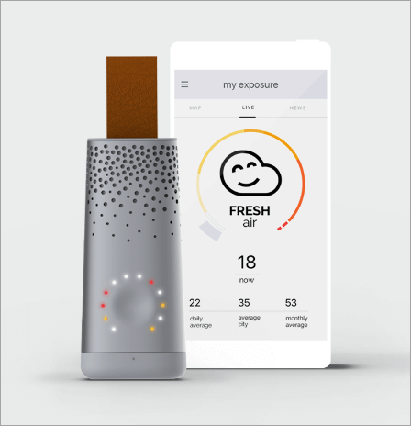Flow by Plume Labs Air Pollution Monitor là một khám phá đáng kinh ngạc trong thị trường IoT. Nó là một thiết bị theo dõi chất lượng không khí cá nhân, thông báo cho người dùng biết chất lượng không khí xấu và ô nhiễm ở khu vực nào và ngược lại. Nó hiển thị tất cả các kết quả trong bản đồ có sẵn trong ứng dụng của nó.

Hình 1.3: Flow by Plume Labs Air

* + 1. IOT trong công nghiệp

Kết nối các thiết bị công nghiệp và điều khiển thông qua Internet là một vấn đề cực kỳ hấp dẫn với những người làm trong ngành kỹ thuật. Các nhà máy tại Việt Nam chúng ta hiện nay. Các thiết bị điều khiển hầu hết được kết nối với PLC, DCS hoặc SCADA điều khiển tự động hoạt bán tự động.

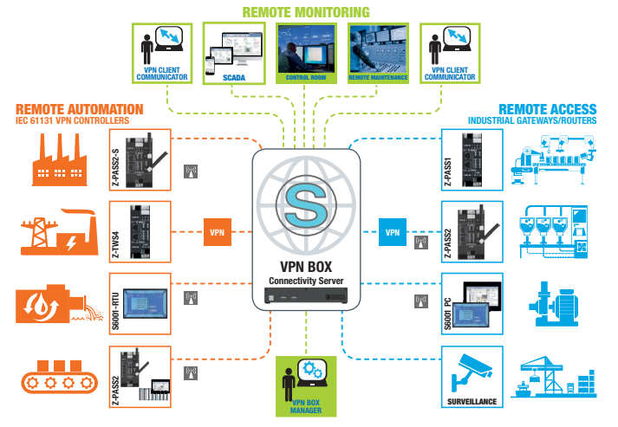Khi **ứng dụng của IoT** được áp dụng vào trong nhà máy. Việc quản lý các hệ thống này được thông qua Internet. Người quản lý kh ông cần đến nhà máy cũng biết được các thông số của máy móc hoạt động ra sao. Và hơn hết chúng ta có thể điều khiển các thiết bị được kết nối ở bất kỳ nơi nào trên thế giới thông qua Internet.

Hình 1.4: IoT trong công nghiệp [12]

Thông qua việc kết nối các thiết bị trong nhà máy, chúng ta sẽ biết được máy móc vận hành ra sao, điều khiển thiết bị từ xa, kiểm soát mức nhiên liệu có trong bồn chứa, các nguyên vật liệu trong từng dây chuyền sản xuất hàng loạt. Nhờ ứng dụng của IoT vào sản xuất thông minh, nhà máy đã tăng sản lượng lên 8 lần với số lao động và mặt bằng sản xuất gần như không đổi

Một số hình ảnh về IOT trong công nghiệp:

Hình 1.5: Một số hình ảnh về IoT trong công nghiệp [13]

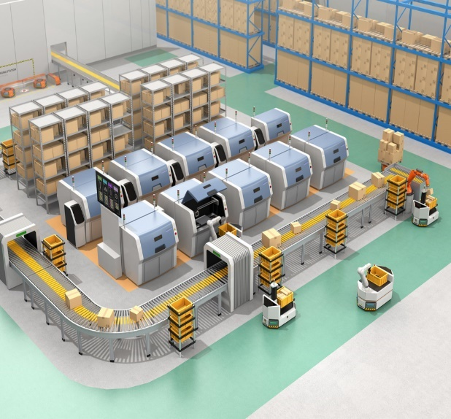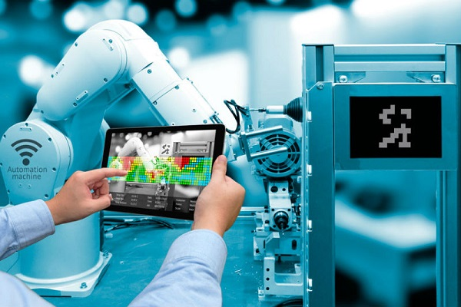

# Cơ sở lý thuyết

* + 1. Giao thức MQTT, Websockets và MQTT over Websockets

*Giao thức MQTT (Message Queuing Telemetry Transport)*

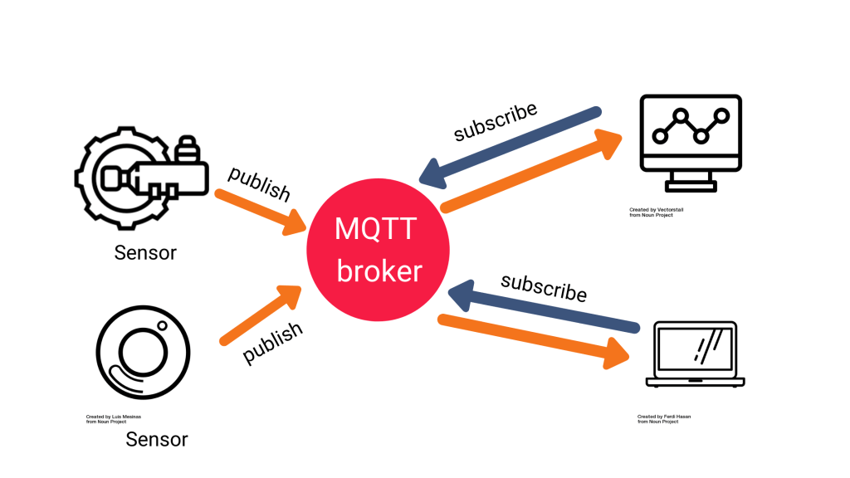MQTT là một giao thức truyền tải dữ liệu, sử dụng mô hình mạng Publish – Subscribe nhằm mục đính truyền dữ liệu giữa các thiết bị. Giao thức thường chạy qua TCP / IP. Tuy nhiên, bất kỳ giao thức mạng nào cung cấp các kết nối theo thứ tự, không mất dữ liệu, hai chiều đều có thể hỗ trợ MQTT. Nó được thiết kế cho các kết nối với các vị trí ở xa hoặc băng thông mạng bị hạn chế.

Hình 1.6: Giao thức MQTT [2]

*Giao thức Websockets*

WebSocket là giao thức hai chiều, một giao thức song công được sử dụng trong cùng một kịch bản giao tiếp máy khách-máy chủ. Websockets thích hợp cho các ứng dụng thời gian thực (real time).

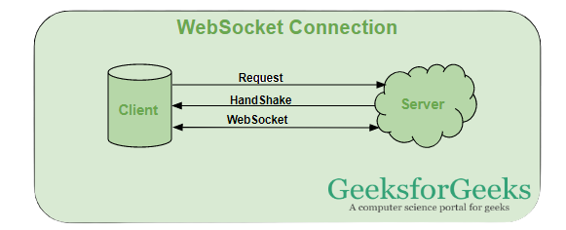

Hình .: Giao thức Websockets [2]

*MQTT over Websockets*

MQTT over Websockets cho phép truyền dữ liệu của MQTT trực tiếp tới trình duyệt (Web brower). Điều này rất quan trọng vì trình duyệt web có thể trở thành giao diện để hiển thị dữ liệu MQTT.

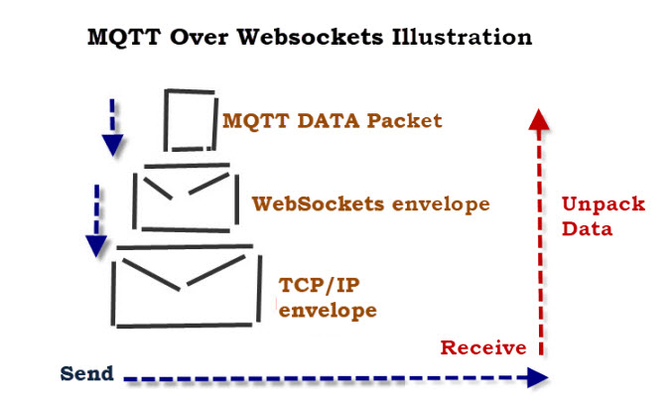Cách thức hoạt động: Websockets tạo thành một đường ống bên ngoài cho giao thức MQTT. MQTT Broker đặt một gói MQTT tới một gói của Websockets và gửi nó tới máy khách. Máy khách giải nén gói MQTT từ gói websockets và sau đó xử lý nó như một gói MQTT bình thường.

Hình 1.8: MQTT over Websockets [2]

* + 1. Giao diện điều khiển

Sử dụng công cụ lập trình là Visual Studio Code và 3 ngôn ngữ chính cho Web bao gồm:

*HTML ( Hyper Text Markup Language):* HTML là ngôn ngữ đánh dấu tiêu chuẩn cho các tài liệu được thiết kế để hiển thị trong trình duyệt web.

*CSS (Cascading Style Sheets):* CSS là ngôn ngữ kiểu bảng định được sử dụng để mô tả bản trình bày của tài liệu được viết bằng ngôn ngữ đánh dấu như HTML..

*JavaScript:* JavaScript là ngôn ngữ lập trình bậc cao, có hỗ trợ hướng đối tượng. Cùng với HTML và CSS, JavaScript là một trong những công nghệ cốt lõi của World Wide Web.

* + 1. Websever

Web server là máy chủ cài đặt các chương trình phục vụ các ứng dụng web. Webserver có khả năng tiếp nhận yêu cầu từ các trình duyệt web và gửi phản hồi đến máy khách thông qua giao thức HTTP hoặc các giao thức khác. Có nhiều web server khác nhau như: Apache, Nginx, IIS, NodeJS…